**Консультация для родителей**

Один из вопросов, который волнует многих родителей, – какие упражнения помогут развитию внимания у детей. Можно заметить, что малыши редко бывают сосредоточены и сконцентрированы, им порой нелегко заниматься чем-то одним, а меж тем внимание необходимо не только ради успехов в учебе или игре, но и для собственной безопасности.

ЧТО ТАКОЕ ВНИМАНИЕ?

Внимание представляет собой определенный психологический процесс, способность человека концентрироваться на необходимом действии. От того, насколько хорошо оно развито, во многом зависит успех ребенка в школе, поэтому очень важно приступить к работе в дошкольном возрасте, создавать условия для того, чтобы непроизвольное внимание переросло в произвольное, волевое умение сосредотачиваться. И лучшее, что могут сделать родители, – развивать умение концентрироваться при помощи игры. Можно выделить следующие характеристики данного процесса:

**Объем.** То есть количество информации, которое ребенок может удержать в своем сознании.

**Сосредоточенность.** Умение ребенка сконцентрироваться на чем-то определенном.

**Устойчивость.** Временной промежуток, в течение которого удается сохранять сосредоточенность.

**Распределение.** Способность разделять внимание на несколько одновременно протекающих процессов.

**Переключаемость.** Возможность быстро переводить сосредоточенность с одного действия на другое.

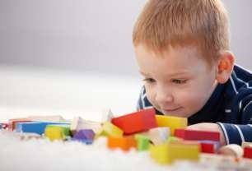Внимание представляет собой один из процессов когнитивной, то есть познавательной, сферы человека – наравне с памятью, мышлением, восприятием и воображением. Без сосредоточенности невозможно получить новую информацию в необходимом объеме, запомнить ее, поэтому данный процесс можно с полной уверенностью назвать первой ступенью познания. Далее при помощи памяти человек накапливает приобретенную информацию. Только имея необходимый уровень внимания, ребенок в дальнейшем сможет научиться таким когнитивным процессам, как чтение, письмо, обучение.

## НОРМЫ КОНЦЕНТРАЦИИ ВНИМАНИЯ

Под концентрацией внимания понимается временной отрезок, в течение которого человек способен удерживать сосредоточенность на каком-то одном действии. У детей она может иметь различную продолжительность в зависимости от возраста, однако даже количество прожитых лет не является основополагающим фактором. Норма зависит от индивидуальных особенностей малыша: 2 года- 4-10 минут, 3 года- 5-15 минут, 4 года- 8-20 минут, 5 лет-10-25 минут, 6 лет- 11-30 минут, 7 лет- 15-35 минут.

Показатели могут быть как увеличены, так и уменьшены, ведь внимание, как и тело, и мозг, можно тренировать специальными упражнениями. Регулярные занятия с дошкольником подарят родителям и ребенку хорошее настроение, а также будут очень полезны для совершенствования умения концентрироваться на чем-то и сохранять эту сосредоточенность. Развивать его необходимо, чтобы ребенок стал более наблюдательным, мог без проблем обнаружить какие-либо мелкие детали, малозаметные признаки. Все это в дальнейшем поможет в процессе обучения, поскольку внимание теснейшим образом связано с запоминанием.

## ПРИЕМЫ ПОВЫШЕНИЯ ВНИМАНИЯ

И родителям следует тренировать детей, используя ненавязчивую игровую форму. Вот несколько хитростей и приемов, которые можно использовать:

**Поддержание интереса.** Используя игровые формы, можно добиться того, что ребенок будет заниматься с огромным удовольствием, и, соответственно, внимательно.

**Придерживаться длительности занятий**. Так, изучая с ребенком 4 лет цифры, нужно понимать, что малыш способен удерживать внимание не более 20 минут, поэтому лучше уложиться с учебным материалом в эти рамки.

**Любимые персонажи и игрушки** также помогут не утратить интерес, а потому – послушать и воспринять то, что сообщает родитель.

**Показывать пример.** Можно пояснить ребенку, что если он внимателен, старается выполнять задание родителей, то результат (например, башня из кубиков) получится гораздо лучше, чем если бы он работал не сосредоточившись, кое-как.

**Чтение и внимание** взаимосвязаны, поэтому для улучшения второго можно научить ребенка первому. Пока малыш только знакомится с буквами, мама может читать ему интересные сказки и истории. После обязательно нужно обсудить прочитанное, прося пересказать, задавая вопросы. Это поможет узнать, насколько кроха внимательно слушал.

Если малыш плохо сосредотачивается и очень далек от своей возрастной нормы, то возможно, у него неглубокое дыхание. Исправить ситуацию помогут надувание воздушных шаров, мыльные пузыри, игра на дудочке или свисток. Кроме того, исследования доказали, что для детей очень полезны прогулки на свежем воздухе, активные спортивные игры.

## ВИДЫ УПРАЖНЕНИЙ ДЛЯ РАЗВИТИЯ ВНИМАНИЯ

Можно выделить следующие типы заданий на внимание:

**Повторение.** Родитель рисует на бумаге ряд из 2–3 повторяющихся фигур, задача ребенка – определить, какая из них должна идти следующей, и завершить ряд. Вместо фигур можно строить ряды из букв.

**Поиск лишнего.** Сначала задание носит простой характер: например, малышу предлагается 10 треугольников и 1 квадрат или 5 животных и одно растение. Постепенно усложняем: представлены 5 садовых и 1 полевой цветок.

**Найти отличие.** Игра хорошо знакома всем. Перед ребенком выкладываются две почти одинаковые картинки, его задача – найти те детали, которые несколько различаются. Уровень сложности также варьируется в зависимости от подготовленности.

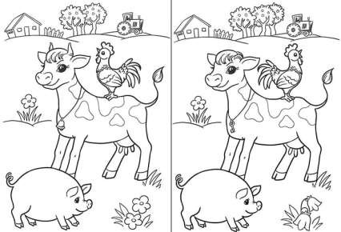

Вариация предыдущего задания – **найди два одинаковых**. Ребенку предлагается иллюстрация, на которой изображено несколько предметов, например, ваз, которые отличаются между собой незначительными деталями. Дошкольник должен внимательно рассмотреть модели и найти среди них две идентичные. На первых этапах работы лучше использовать картинки с явными отличиями, это поможет ребенку обрести уверенность в себе и подкрепит его интерес. Далее задания усложняются.

**Работа с картинками.** Есть специальные иллюстрации, на которых животные, например, тигры или волки, представлены в завуалированной форме. Можно предложить ребенку найти их все. Соотнесение предмета и его тени.

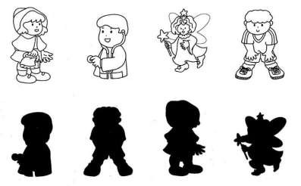

**Раскрашивание по цифрам.** Родитель дает ребенку черно-белую картинку, которую нужно сделать цветной, при этом сам рисунок разделен на фрагменты, каждый из которых отмечен своей цифрой. Отдельно выдается расшифровка цифр (например, 6 – это синий, 5 – красный). Задача малыша – внимательно раскрасить изображение, не путая тона.

**Рисование по цифрам.** Очень хорошее упражнение для дошкольников, знакомых со счетом. Ребенку предлагается картинка, состоящая пока только из точек, рядом с которыми указано какое-то число. Малыш должен соединить их, продвигаясь по порядку: сначала найти 1, потом соединить ее с 2 и так далее.

## ПРИМЕРЫ ПРОСТЫХ ИГР

Существует огромное количество всевозможных игр и заданий, которые помогут малышу научиться сосредотачиваться, а также подарят хорошее настроение. Главное – проводить их в положительном ключе, у ребенка не должно возникать и мысли, что его чему-то учат. Лучше, если он будет уверен – мама и папа с ним играют.

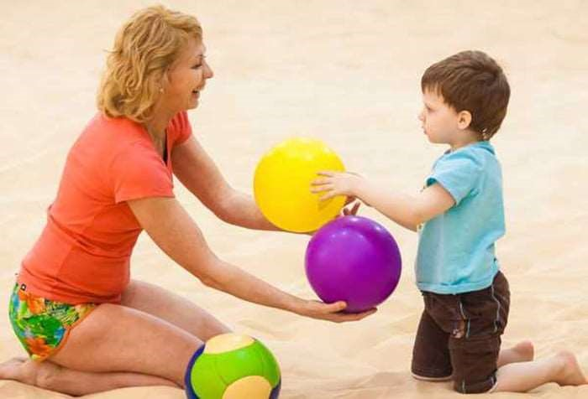

## СЛУХОВОЕ ВНИМАНИЕ

**«Съедобное – несъедобное»** – простая, но эффективная игра, в которую можно поиграть как с одним малышом, так и с несколькими. Мама бросает мячик, произнося название блюда, продукта или несъедобного предмета, например, одежды. Ребенок внимательно слушает. Если он слышит название еды, то мячик ловит, если же звучит нечто, не имеющее отношения к кулинарии, то нужно отбить мяч. Вариаций множество, поэтому, когда ребенку надоели продукты и он заскучал, можно предложить немного другие игры.

**«Летает – не летает».** Мама называет животных и птиц, ребенок, когда слышит название птицы, поднимает руки, зверя – приседает. Со временем задание усложняется – взрослый называет животного и поднимает руки, ребенок же должен проявить внимание и присесть.

**«Урожай».** Мама читает какой-то рассказ, в который периодически будет вставлять слова «сливы» и «вишни», причем не всегда к месту. Ребенок должен, во-первых, расслышать сами слова-сигналы, а после – выполнить действие: при «сливах» подпрыгнуть, при «вишнях» – встать на одну ногу. Важная особенность – упражнение делается от простого к сложному: сначала при произнесении текста родитель выделяет голосом сигнальные слова, потом произносит их в обычном ритме, чтобы ребенок был более внимателен.

**«Лови – не лови».** Потребуется два небольших мячика – светлый и темный. Светлый ребенок должен ловить всегда, а темный – только тогда, когда мама кидает его молча. Если же при этом звучит команда «Лови», то ловить нельзя.

**«Повтори ритм».** Мама задает какой-либо несложный ритм, отбивая его ладонями, малыш должен повторить.

**«Хлопки».** Тоже интересное задание, уровень сложности которого можно варьировать в зависимости от подготовки ребенка. Мама дает установку: когда она хлопает 1 раз, ребенок встает на носочки, когда два раза – на пятки, когда три – приседает. Постепенно увеличивается скорость хлопков.

Все эти игры хороши тем, что не привязаны к конкретному месту, в них можно играть практически везде, при этом у ребенка не будет возникать ощущение, что его чему-то учат, ему будет весело и интересно.

## СЕРИЯ ЗАДАНИЙ

Ребенку дается установка выполнить несколько заданий (начать надо с трех, постепенно увеличивая их число), при этом все задания перечисляются сразу, поэтому малышу придется запомнить и сами действия, и их порядок. Например, попрыгай 5 раз, принеси красный предмет, назови цветок. Если ребенок все выполнил правильно, следует обязательно его похвалить, если же что-то не получилось – поправить, но в мягкой, деликатной форме. Постепенно количество заданий и их сложность увеличивается, такое упражнение также поможет улучшить память.

Очень важно постоянно предлагать дошкольнику что-нибудь новенькое, чтобы у него складывалось впечатление именно игры, а не полезной деятельности. Например, «Карлики и великаны». Суть проста: мама называет какой-либо предмет, он должен быть либо большим (гора, небоскреб, многоэтажный дом, кит, слон), либо маленьким (иголка, пуговица, монетка, бусинка). Ребенок слушает, когда произносится слово из «большой» серии, то есть

«великан», то он встает на носочки и поднимает прямые руки вверх, когда «маленькое» — то приседает. Если детей несколько, можно сыграть в «Испорченный телефон». Для этого все участники садятся в ряд, первый шепотом произносит какое-то слово на ухо второму ребенку, тот передает третьему и так далее. Последний слушает слово и произносит его вслух, если оно совпало с первоначальным вариантом, то телефон работает, если же нет – он сломан. «Угадай, где находится дятел». Взрослый стучит, имитируя стук дятла, то громко (птица близко), то тихо (далеко). Задача малыша – сказать, где именно располагается дятел.

## ЗРИТЕЛЬНОЕ ВНИМАНИЕ

Существует большое количество упражнений, которые помогут улучшить зрительную сосредоточенность, причем играть можно в любом удобном месте – дома, на прогулке, по дороге к бабушке. Они просты, не требуют какой-либо подготовки, при этом результативны.

**Поиск предмета.** Мама описывает какой-то предмет, который есть в комнате (на улице), ребенок должен найти его глазами и назвать.

**«Посмотри на меня».** Ребенок несколько секунд рассматривает маму, ее наряд, прическу, аксессуары. Потом поворачивается к ней спиной и отвечает на вопросы вроде «какого цвета моя сумка», «есть ли на мне сиреневый пиджак», «есть ли у меня брошь»? Главное – так формулировать вопросы, чтобы ребенок имел шанс ответить на них. Можно и усложнить работу: ребенок смотрит на маму, старается запоминать детали ее костюма, после чего она что-то меняет в своем облике, например, снимает шарф. Малыш должен вспомнить предыдущий образ и сообщить, какие перемены с ним произошли. Игра проводится по принципу нарастающей сложности: сначала перемена явная, потом, когда необходимой концентрации внимания достигать станет проще, детали выбираются менее значительными. Например, мама может снять кольцо с одного пальца и надеть на другой или внести два изменения в свой образ (конечно, об этом ребенка нужно предупредить).

**Работа с картинкой.** Очень похожа на предыдущее задание. Ребенку дается картинка, которую он раньше не видел. Он должен постараться запомнить, как можно больше деталей. После этого иллюстрация убирается, а малышу задается серия вопросов.

**Графическое задание «Жук».** Родитель заранее расчерчивает лист бумаги так, чтобы получились клетки. Ставит в одну из них фигурку жука. Далее дает задание – слушая его подсказки, перемещать насекомое. Например, две клетки вправо – далее одна вниз – теперь три влево и одна вверх. Далее задание усложняется: мама сразу называет несколько ходов: клетка вниз – две влево – три вверх. Ребенок должен взглядом проследить направление и поставить жука в последнюю клетку. Водить пальцем нельзя.

**«Сделай как было».** Перед ребенком выкладываются фигурки в определенной последовательности. Это могут быть пуговицы разных цветов и окраса, игрушечная посуда, карточки с изображениями. Ребенок пытается запомнить последовательность, после отворачивается, а мама меняет местами какие-то два предмета. Повернувшись, малыш должен сказать, где произошли перемены.

Игры на развитие внимания должны проводиться регулярно, только в этом случае можно ожидать от них положительный эффект. Среди множества упражнений можно выбрать те, которые больше всего понравятся малышу, и обращаться именно к ним.